27 Novembre 2020
GEWISS, UNA STORIA DI SUCCESSO
ATTRAVERSO LE GENERAZIONI
Il futuro di GEWISS si esprimerà in continuità con i valori che hanno portato alla nascita e allo sviluppo dell’azienda.

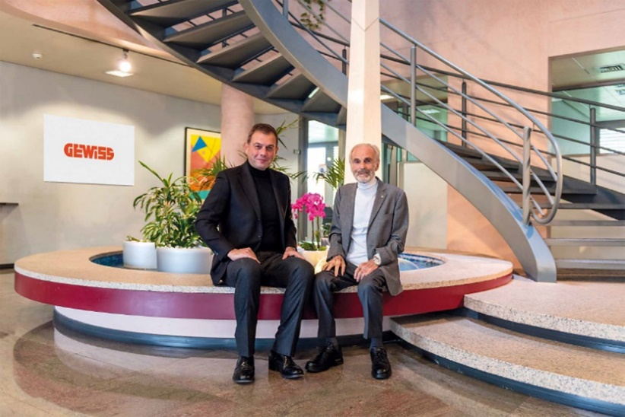
Fin dalla nascita GEWISS ha tenuto fede ad un principio ben preciso: innovare. Questa scelta ha portato l’azienda a sperimentare ogni giorno qualcosa di meglio rispetto al giorno precedente sempre guardando oltre. Competenza, determinazione e passione sono le qualità che hanno garantito il costante sviluppo dell’azienda, dei prodotti e dei mercati. Un percorso che ha permesso a GEWISS di affermarsi a livello internazionale come realtà di riferimento economica e sociale.
In occasione del 50mo anniversario è arrivato il momento di un fondamentale passaggio per l’azienda che è stato annunciato dal Cav. Lav. Domenico Bosatelli nel messaggio inviato a tutti i dipendenti del Gruppo, riportato integralmente di seguito.
“Rivolgo un affettuoso saluto a tutti, dalla Governance aziendale ai Manager, al Personale, ai Collaboratori, ai Clienti e ai Fornitori. Un ricordo doveroso anche a coloro che hanno vissuto la realtà Gewiss e che per varie ragioni non sono più con noi. Sono veramente dispiaciuto di non poterVi stringere la mano personalmente a causa della situazione che ci affligge e che speriamo tutti si risolva al più presto”.
“50 anni. GEWISS è nata con l’avvento delle materie plastiche nel 1970 e mi ha permesso di sfogare il mio istinto di marketing creativo finalizzato a soddisfare i bisogni e le aspettative di mercato facendo da regia per lo sviluppo dei prodotti dalla progettazione all’industrializzazione, alla commercializzazione e relativa logistica con una vision di prospettiva”.
“Ho operato sempre con determinazione col piacere di soffrire per la ricerca delle soluzioni e gioire dei risultati ottenuti. Sono stati anni di intensa attività e di forti emozioni rese possibili grazie a Collaboratori che hanno condiviso con me lo sviluppo delle idee. Abbiamo sviluppato oltre 20.000 articoli a catalogo di cui 1.200 brevettati. Prodotti che hanno ottenuto un grande successo a livello internazionale e che proprio per questo sono stati spesso clonati dalla concorrenza”.
“Oggi la componentistica dell’impianto elettrico per oltre il 50% è rappresentata da prodotti Gewiss. Il nostro design e le nostre tecnologie industriali e soprattutto la capacità dei nostri Tecnici sono la garanzia della continuità dello sviluppo. Attualmente stiamo affrontando la nuova frontiera dell’impiantistica oltre la domotica con l’impianto digitale GSM (Modello di sistema globale). Questa nuova impiantistica digitale è in fase di installazione nel nuovo e innovativo progetto immobiliare Chorus Life che è per GEWISS un laboratorio di ricerca applicata”.
“I valori aziendali e sociali su cui si fonda GEWISS sono basati sul concetto di:
- Fare azienda a beneficio di Collaboratori, Azionisti e Stato.
- Sviluppo come costante della gestione.
- Fare ogni cosa in ogni momento al meglio.
Questa filosofia, ampiamente condivisa dall’attuale Governance e dai Collaboratori, è la garanzia per il futuro sviluppo aziendale”.
“Quando ho iniziato la mia carriera industriale con GEWISS non avrei mai immaginato di arrivare alla soglia dei miei 90 anni essendone ancora al timone.
Ora però è giunto il tempo di cedere il comando nominando Presidente mio figlio Fabio che mi ha affiancato per oltre trent’anni condividendo principi, valori, obiettivi e metodologia di lavoro e che, grazie ai suoi meriti e agli ottimi rapporti con Management e Collaboratori, saprà assicurare un futuro di sviluppo e successi alla nostra Azienda.
Voglio rinnovare i miei ringraziamenti per l’attenzione a tutti Voi collegati ricordando il grande affetto che ho per Voi tutti e auguro a Voi e ai Vostri Cari ogni bene per il futuro”.
A raccogliere il testimone, dando continuità ai valori e allo spirito imprenditoriale dell’azienda, sarà Fabio BOSATELLI che potrà contare su Paolo CERVINI, Amministratore delegato e CEO di GEWISS, e sul team di manager che compongono la leadership dell’azienda, supportati dagli oltre 1.500 dipendenti del Gruppo, in sedici paesi del mondo.
“Sono cresciuto con Gewiss”, commenta Fabio BOSATELLI, “ci lavoro da più di 30 anni e ne condivido a pieno i principi imprenditoriali, l’etica, i valori e il metodo di lavoro votato all’innovazione e all’eccellenza. Accolgo questo importante incarico con orgoglio, senso responsabilità e con la ferma volontà di dare continuità alla nostra azienda. Sono contento di poter affrontare questo impegnativo percorso potendo contare su un gruppo unito di collaboratori che apprezzo molto per la determinazione dimostrata anche in questi difficili mesi, lavorando con tenacia e professionalità. Voglio essere il primo sostenitore dell’evoluzione di Gewiss: stiamo pensando ad un’azienda che sarà sempre più manageriale, internazionale, digitale e sostenibile. Questi traguardi saranno raggiungibili grazie alla positività e proattività di tutti: l’energia, l’entusiasmo, la convinzione e la passione di tutta la squadra GEWISS saranno fondamentali nei prossimi mesi e negli anni futuri, per raggiungere insieme gli obiettivi più ambiziosi”.
L’impegno per lo sviluppo del Gruppo GEWISS è stato raccolto con altrettanta determinazione da Paolo Cervini, Amministratore delegato e CEO di GEWISS. “Da poco più di un anno”, ha spiegato, “faccio parte del Gruppo GEWISS e posso dire che quello che stiamo vivendo oggi è la conferma di un percorso, volto a dare continuità e a garantire l’evoluzione di GEWISS. Abbiamo iniziato un progetto che si fonda sui pilastri fondamentali dell’azienda e si traduce in un percorso manageriale per diventare più internazionali, digitali e sostenibili. Voglio ringraziare il Cavaliere del Lavoro Domenico Bosatelli, e Fabio Bosatelli per la fiducia riposta in me e confermo la mia totale dedizione, passione, determinazione nel portare avanti il progetto che abbiamo iniziato insieme”.

